В Петербурге прошли соревнования по пожарно-спасательному спорту среди школьных дружин юных пожарных
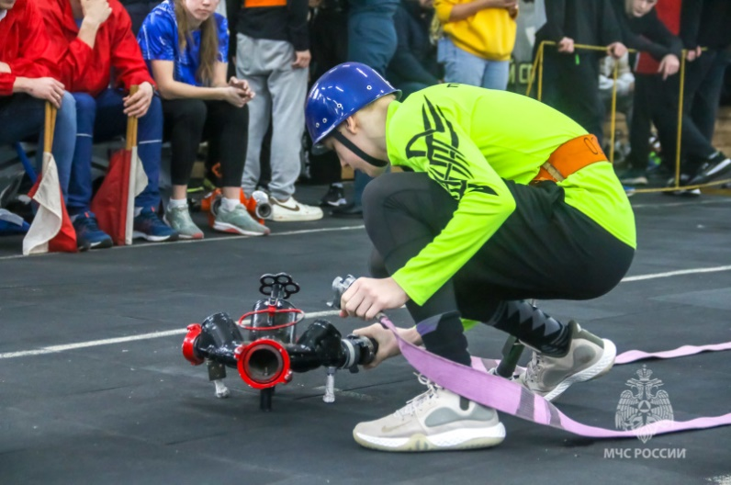
15 марта в Санкт-Петербурге завершились соревнования по пожарно-спасательному спорту среди дружин юных пожарных общеобразовательных учреждений города. В них приняли участие 30 команд из разных школ и районов, в состав которых вошли юноши и девушки младшей и средней возрастных групп. В течение двух дней школьникам предстояло продемонстрировать свои навыки и ловкость в преодолении 100-метровой полосы препятствий и подъеме по штурмовой лестнице в окно второго этажа учебной пожарной башни.
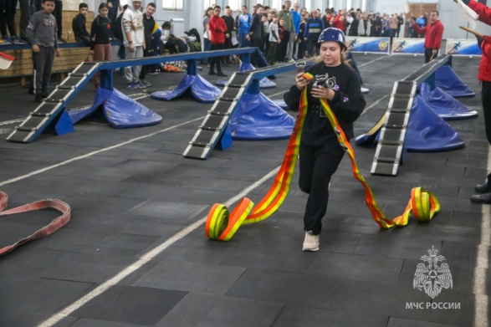
По итогам напряженной борьбы победителями соревнований стали представители дружины юных пожарных школы № 364 Фрунзенского района, которым не нашлось равных в обеих дисциплинах. Второе место у ребят из школы № 341 Невского района. Бронзовые призеры – юные пожарные из школы № 167 Центрального района.
Поздравляем победителей и желаем дальнейших спортивных успехов!

Управление по Приморскому району ГУ МЧС РОССИИ по СПБ

